
I. évf. 20. szám Szent Család vasárnapja 2014. december 28.
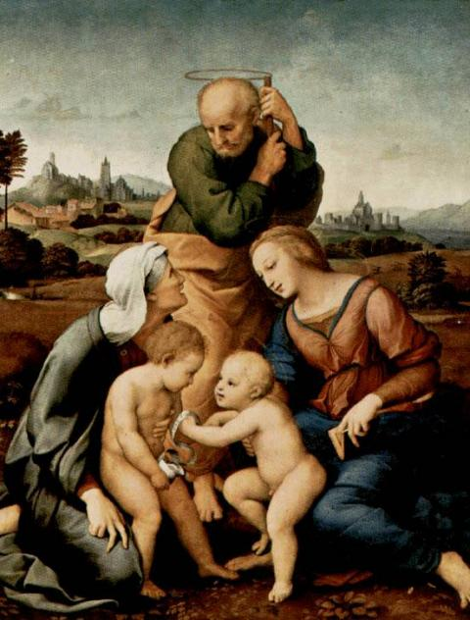
Nagy tisztelettel és szeretettel köszönöm meg a magam és az egyházközség nevében a karácsonyfákat az erdészetnek, egyházközségeink tagjainak, illetve az erdészet vezetőjének a segítségét. Szép és illő fákkal ajándékozták meg Egyházközségeinket.
Köszönöm azoknak a munkáját, akik segítettek a fenyőfák beállításában.
Köszönöm azoknak is, akik a karácsonyfák és a virágok díszítésében segítettek, fiataloknak, felnőtteknek, és idősebbeknek egyaránt.
Köszönöm Blaskó Bernadett munkáját, aki Bercelen a pásztorjáték produkciós és rendezői munkáit végezte. Immár évekre visszanyúló hagyománya van ennek.
Köszönjük a pásztorjátékban részt vevő fiataloknak és gyermekeknek a részvételt és felkészülést, illetve mindenkinek, aki segített a felkészítésben.
Köszönjük a technikai segítséget is a színdarabhoz, illetve mindazoknak, akik bármi módon hozzájárultak ünnepünk szebbé, magasztosabbá tételéhez. (ministránsok, takarítók, énekesek stb.)
Szeretettel köszönjük meg azok vendéglátó szeretetét, akik otthont adtak a Szállást keres a Szent Család áhítatnak.
Köszönjük a berceli Polgármesteri Hivatal segítségét a berceli templomhoz vezető lépcsők melletti falevelek elszállításáért.
Köszönjük a kedves testvére nagylelkű adományait mellyel a betlehemezőket illetve egyházközségünket támogatták.
Szeretnénk egyházközségünkben több közösségi programot szervezni, mint amilyenek a Családos Misék, vagy a kézműves (adventi koszorú, mézeskalács stb.) foglalkozások voltak az elmúlt évben. Ehhez a Keresztény Otthont (új nevén Szent Miklós Közösségi Házat) szeretnénk minél előbb felújítani, megújítani. Kérjük ehhez a testvérek imáit, illetve szívesen fogadjuk azok segítségét, akik bármilyen apróságban is tudnak ebben segíteni.
Zsinati könyörgés karácsony:
Urunk, segíts, hogy zsinatunk résztvevői a Szűzanya hitével, Szent József felelősségével, a pásztorok örömével és a Háromkirályok nagylelkűségével vigyék el születésed Jóhírét a világnak!
HIRDETÉSEK
Jövő héten Bercelen az 5. csoport takarít.
2014.12.30.K 10:00 Szentmise a Berceli Templomban, majd temetés Urbán László
2014.12.31.Sz 13:00 Temetés a nógrádkövesdi temetőben
15:00 Év végi hálaadás a Galgagutai és a Becskei Templomban
16:30 Év végi hálaadás a Nógrádkövesdi és a Szécsénkei Templomban
18:00 Év végi hálaadó Szentmise a Berceli Templomban
20:00 Szilveszteri ifjúsági összejövetelt tartunk a berceli plébánián a plébánia területén élő hittanos gyermekek, fiatalok számára. Regisztráció honlapunkon. A regisztrálás kötelező, kedd éjfélig van rá lehetőség. Belépődíj nincs. Beugró 1 tányér sütemény vagy 1 üdítő.
2015.01.01.Cs 8:30 Szentmise a Berceli Templomban
10:30 Igeliturgia a Galgagutai Templomban
10:30 Szentmise a Becskei Templomban
12:00 Szentmise a Szécsénkei Templomban
12:00 Igeliturgia a Nógrádkövesdi Templomban
15:00 Igeliturgia a Vanyarci Templomban
2015.01.02.P 17:00 Szentmise a Berceli Templomban
18:00 Filmklub a berceli plébánián
2015.01.03.Sz 15:00 Szentmise a Vanyarci Templomban
17:00 Szentmise a Berceli Templomban
2015.01.04.V 8:30 Szentmise a Berceli Templomban
10:30 Igeliturgia a Galgagutai Templomban
10:30 Szentmise a Becskei Templomban
12:00 Szentmise a Szécsénkei Templomban
12:00 Igeliturgia a Nógrádkövesdi Templomban
Hivatali ügyintézés: Római Katolikus Plébánia 2687 Bercel, Béke u. 20.
tel: (35) 535 002 web: http://bercel.vaciegyhazmegye.hu e-mail: bercel@vacem.hu
Bankszámlaszám: 10700323-68589824-51100005

